华中师范大学2017–2018学年第1学期
期末考试试卷（A卷）

一、单选题。（每小题1分，共20分）
1) A 2) C 3) D 4) D 5) C 6) D 7) D 8) B 9) D 10) B
11) C 12) C 13) C 14) B 15) D 16) A 17) A 18) D 19) C 20) D

二、填空题。（每个空格1分，共20分）
21．38 46 56 79 40 80
22．6
23．a,c,f,e,b,d， a,c,e,f,b,d
24．(1,3)3,(2,3)4,(1,4)8,(4,5)2，17
25．O(1)
26．行号
27．只有一个元素
28．(front==rear)&&(front<>NULL)

29．16

30．n+1

三、判断题。（每小题一分，共10分）
31．F 32．T 33．T 34．F 35．T
36．F 37．T 38．T 39．F 30．F

四、程序阅读题。（每小题10，共30）
41．查找关键字在数组中的第一次出现
42．在链表中查找关键字
43．stack

五、计算题。（每小题10，共30）
44．解：构成初始堆（即建堆）的过程：
1 2 3 4 5 6 7 8 9 10
(0) 46 74 53 14 26 38 86 65 27 34
(1) 46 74 53 14 26 38 86 65 27 34
(2) 46 74 53 14 26 38 86 65 27 34
(3) 46 74 38 14 26 53 86 65 27 34
(4) 46 14 38 27 26 53 86 65 74 34
(5) 14 26 38 27 34 53 86 65 74 46
进行堆排序的过程：
(0) 14 26 38 27 34 53 86 65 74 46
(1) 26 27 38 46 34 53 86 65 74 [14]
(2) 27 34 38 46 74 53 86 65 [26 14]
(3) 34 46 38 65 74 53 86 [27 26 14]
(4) 38 46 53 65 74 86 [34 27 26 14]
(5) 46 65 53 86 74 [38 34 27 26 14]
(6) 53 65 74 86 [46 38 34 27 26 14]
(7) 65 86 74 [53 46 38 34 27 26 14]
(8) 74 86 [65 53 46 38 34 27 26 14]
(9) 86 [74 65 53 46 38 34 27 26 14]

45．假定一个待散列存储的线性表为(32,75,29,63,48,94,25,36,18,70,49,80)，散列地址空间为HT[11]，若采用除留余数法构造散列函数和链接法处理冲突，试画出最后得到的开散列表，并求出平均查找长度。
解：得到的开散列表如图所示，平均查找长度4/3。
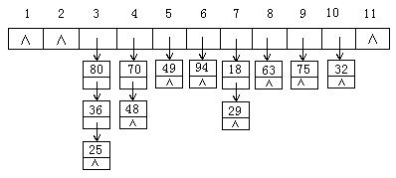

46．解：深度优先搜索序列：0,3,6,4,1,5,2
广度优先搜索序列：0,3,2,6,5,4,1

47．解：二叉排序树如图所示，平均查找长度等于32/10。
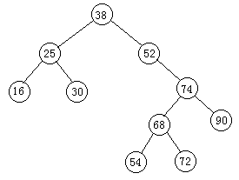

六、编程题。（每小题10分，共20分）
48．解：int degree(Graph &ga, int numb)
{
int j,d=0;
for(j=0; j<ga.vexnum; j++)
if(ga.ares[numb][j]!=0 && ga.ares[numb][j]!=MAXINT)
d++;
return d;
}

49．解：ElemType MaxValue( LNode * HL )
{
if ( HL == NULL ) { // 空表
cerr <<”Linked list is empty!”<<endl;
exit(1);
}
ElemType max = HL->data;
LNode * p = HL->next;
while ( p != NULL ) { // 寻找最大值
if ( max<p->data ) max = p->data;
p = p->next;
}
return max;
}

